ПРОЕКТ
инициативного бюджетирования в Сергинском сельском поселении
на 2019 год
«Благоустройство мемориала
«ВОИНАМ-ЗЕМЛЯКАМ»
и прилегающей к нему территории»
Цель и задачи проекта:
Цель: Сохранение, использование и популяризация мемориала «ВОИНАМ-ЗЕМЛЯКАМ», благоустройство прилегающей к нему территории.
Задачи:
1.Ремонт композиции мемориала «ВОИНАМ-ЗЕМЛЯКАМ», погибшим в ВОВ 1941-1945 гг.: замена тротуарной плитки, железных металлических столбов ограждений, установка освещения мемориала.
2.Организовать привлечение волонтеров к участию в проекте: обрезка старых сучьев деревьев; подрезка молодых кустов акации; уборка старых кустов акации; уборка мусора; посадка декоративных кустов; устройство клумб; посадка и уход за цветами.
3.Осветить в СМИ ход реализации проекта.
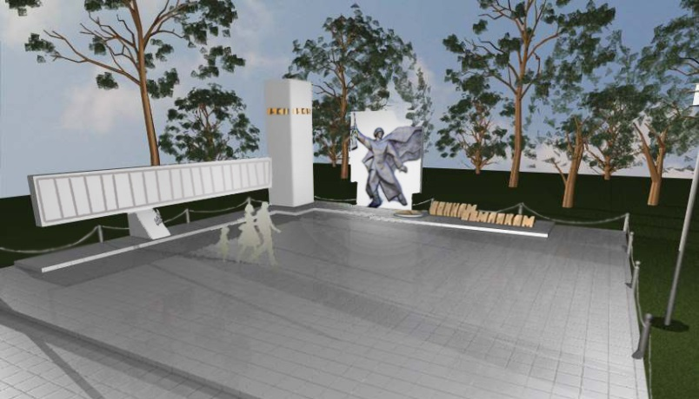
Общая стоимость
проекта - 994881 руб.
в том числе
Средства бюджета Пермского края
(90 %) - 895392 руб .
Средства местного бюджета
(10 %) - 99489 руб.,
из них
бюджет поселения (35%) 34822 руб.
средства жителей (65%) 64667 руб.

Ожидаемые результаты:
1.Проведен ремонт композиции мемориала «ВОИНАМ-ЗЕМЛЯКАМ», погибшим в ВОВ 1941-1945 гг.: заменена тротуарная плитка, железные металлические столбы ограждений, установлено освещение мемориала.
2. Привлечено 10 волонтеров к участию в проекте для обрезки старых сучьев деревьев; подрезка молодых кустов акации; уборка старых кустов акации; уборка мусора; посадка декоративных кустов; устройство клумб; посадка и уход за цветами.
3. Размещено 3 публикации в местной газете, 5 публикаций в соц. группах.
Благоустройство памятника к 75-летию Великой Победы – это дань памяти перед поколением, прошедшим войну, перед их мужеством и стойкостью. Это забота о будущем нашего села, чтобы молодое поколение чтило память прадедов и прабабушек. Все дальше уходит война, и людей, которые помнят об этих событиях, почти не остается. А памятник, который мы отремонтировали и благоустроили, останется и будет памятью для подрастающего поколения. При этом повысится привлекательность села Серги для жителей и гостей Сергинского сельского поселения. Возрастет качество проведения культурно-массовых мероприятий, патриотической направленности. Планируется торжественное открытие Мемориала.
Описание проблемы:
Мемориал «ВОИНАМ-ЗЕМЛЯКАМ» построен в 1987 году. В связи с воздействием природных условий на композициях появились трещины, краска выцвела и потрескалась. Плитка «вросла» в землю, сломалась и требует замены. За памятником – заросли, которые требует обрезки. Износ объекта составляет 90%. Ежегодно проводится косметический ремонт, но общее состояние мемориала не улучшается.
Вблизи мемориала находятся социально-значимые объекты: Сергинская сельская библиотека; Сергинский центр досуга; музей; церковь «Крестовоздвиженская».
Эту проблему не решить без финансовой поддержки края.
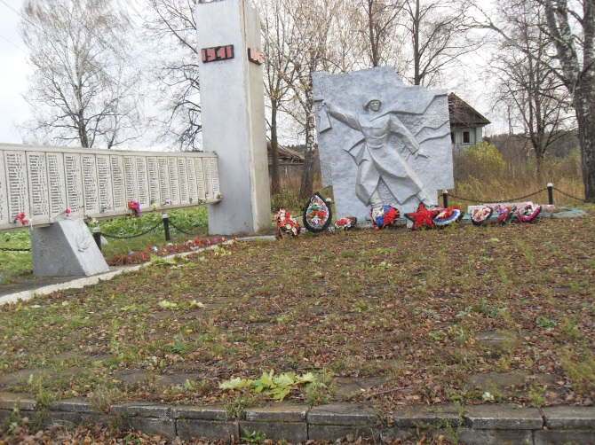

Инициативная группа проекта
Колыванова Нелли Алексеевна, Арбузова Елена Анфиногеновна,
Арбузова Ольга Валентиновна, Хлопина Ирина Владимировна.

